Сделать сводную таблицу по результатам работы за полгода по следующим параметрам (данные по месяцам представлены в файлах):

− Количество созданных заявок;

− Количество закрытых заявок;

− % заявок, закрытых без просрока;

− Среднее время просрока по заявкам.

Группировка сводной таблицы должна предусматривать:

− Районы города (с возможностью отдельно смотреть какой-либо из районов);

− Месяц (с возможностью смотреть отдельно какой-либо из месяцев). При выборе месяца созданные и закрытые заявки должны показываться отдельно. Например, если выбрать Март, то цифры в сводной должны показать по соответствующим параметрам количество созданных в марте заявки (независимо от того, когда они были закрыты) и количество закрытых заявок (независимо от того, когда они были созданы).

**Решение**

На листе (Data) находится таблица (Рисунок 1) для сбора всех данных. В ячейку B1 указываем путь, где расположены документы (Рисунок 2). Кнопка **Form table** (процедура test) формирует общую таблицу листе (Data) (Рисунок 3), и краткую сводную таблицу, график на листе (Table) (Рисунок 4). Кнопка **Clear table** (процедура clear_table) позволяет очистить таблицу листе (Data).

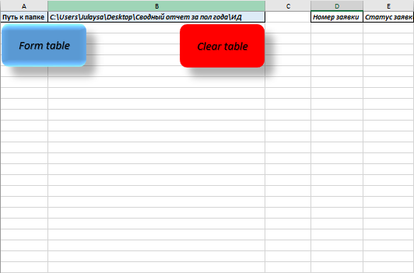

Рисунок 1

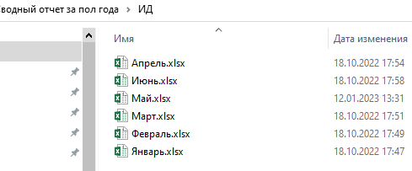

Рисунок 2

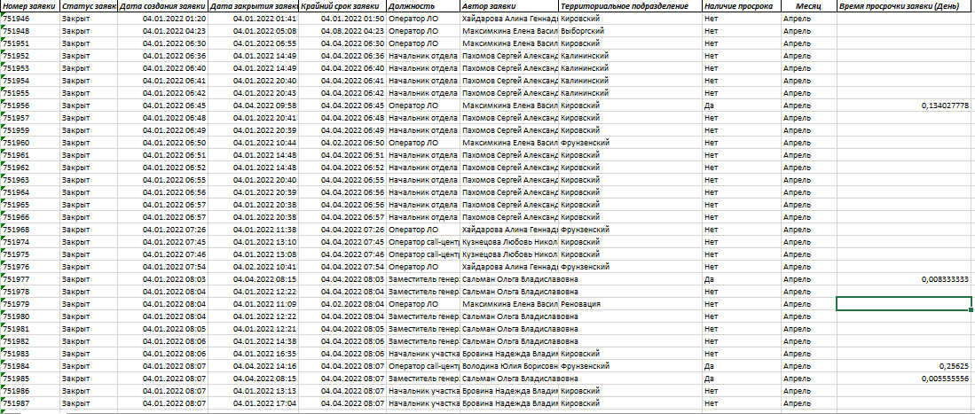

Рисунок 3

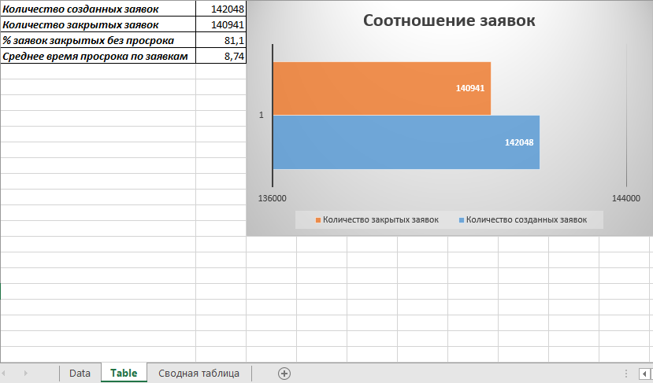

Рисунок 4